***Zarządzenie nr 550/WO/2020  
PREZYDENTA MIASTA KĘDZIERZYN-KOŹLE***

**Terminy postępowania rekrutacyjnego i postępowania uzupełniającego,  
w tym terminy składania dokumentów na rok szkolny 2020/2021  
do klasy IV sportowej lub mistrzostwa sportowego oraz klas VII dwujęzycznych publicznych szkół podstawowych prowadzonych przez Gminę Kędzierzyn-Koźle**

|  |  |  |  |
| --- | --- | --- | --- |
| **L.P** | **Rodzaj czynności** | **Terminy w postępowaniu rekrutacyjnym** | **Terminy w postępowaniu uzupełniającym** |
| 1. | Publikacja oferty na stronach internetowych szkół, w których prowadzony będzie nabór do klas IV sportowych lub mistrzostwa sportowego oraz klas VII dwujęzycznych | **23 marca 2020r.** | 27 maja 2020r. |
| 2. | Złożenie w szkole wniosku wraz z dokumentami potwierdzającymi spełnienie kryteriów branych pod uwagę w postępowaniu rekrutacyjnym do klas IV sportowych lub **mistrzostwa sportowego** **oraz klas VII dwujęzycznych** | **Od 23 marca 2020r.**  **do  20 kwietnia 2020r.** | 27 maja 2020r.  do  5 czerwca 2020r. |
| 3. | Przeprowadzenie prób sprawności fizycznej dla kandydatów ubiegających się o przyjęcie do klas IV sportowych lub **mistrzostwa sportowego.\*** | **27 kwietnia 2020r.** | 29 maja 2020r. |
| 4. | Podanie do publicznej wiadomości przez komisję rekrutacyjną listy kandydatów, którzy uzyskali pozytywne wyniki próby sprawności fizycznej. | **28 kwietnia 2020r.** | 1 czerwca 2020r. |
| 5. | **Przeprowadzenie sprawdzianu predyspozycji językowych \*\*** | **11 maja 2020r.** | 29 maja 2020r. |
|  | Podanie do publicznej wiadomości prze komisję rekrutacyjną listy kandydatów, którzy uzyskali pozytywne wyniki ze sprawdzianu predyspozycji językowych. | **14 maja 2020r.** |  |
| 6. | Podania do publicznej wiadomości przez komisję rekrutacyjną listy kandydatów zakwalifikowanych i kandydatów niezakwalifikowanych do klas **IV**  sportowych lub **mistrzostwa sportowego oraz klas VII dwujęzycznych.** | **15 maja 2020r.** | 15 czerwca 2020r. |
| 7. | Potwierdzenie przez rodziców woli przyjęcia w postaci pisemnego oświadczenia. | **15 maja 2020r.**  **od godz. 9.00**  **do 19 maja 2020r. godz. 15.00** | 1 czerwca 2020r.  do 19 czerwca 2020r. |
| 8. | Podanie do publicznej wiadomości przez komisję listy kandydatów przyjętych i nieprzyjętych | **22 maja 2020 r.**  **godz. 9.00** | 19 czerwca 2020r. |

**Zasady rekrutacji do PSP 19**

1. **Rekrutacja do oddziału mistrzostwa sportowego na poziomie klasy IV** **/badminton, piłka siatkowa dziewcząt i chłopców, piłka nożna/** przeprowadza komisja powołana przez dyrektora szkoły.
2. O przyjęcie do oddziału mistrzostwa sportowego może się ubiegać kandydat, który:
3. posiada bardzo dobry stan zdrowia, potwierdzony orzeczeniem lekarskim,
4. uzyskał pozytywne wyniki prób sprawności fizycznej **/załącznik nr 1/,**
5. posiada pisemną zgodę rodziców ( prawnych opiekunów).
6. Do wniosku ( wyłącznie w wersji papierowej) dołącza się orzeczenie wydane przez lekarza podstawowej opieki zdrowotnej oraz pisemną zgodę rodziców (prawnych opiekunów).
7. Jeżeli liczba kandydatów jest większa niż liczb miejsc, w pierwszej kolejności brane są pod uwagę wyniki prób sprawności fizycznej.
8. Dyrektor szkoły podaje do publicznej wiadomości terminy postępowania rekrutacyjnego.

**Załącznik nr 1**

**TESTY SPRAWNOŚCI FIZYCZNEJ**

Testy sprawnościowe dla kandydatów do klasy sportowej o profilu

**piłka siatkowa chłopców**

|  |  |  |  |  |  |  |
| --- | --- | --- | --- | --- | --- | --- |
| **Chłopcy wzrost (w metrach)** | | |  |  |  |  |
| **Punkty** | **6** | **5** | **4** | **3** | **2** | **1** |
| Wynik | 1,55 | 1,4 | 1,35 | 1,3 | 1,25 | 1,2 |
|  |  |  |  |  |  |  |
|  |  |  |  |  |  |  |
| **skok w dal z miejsca(w metrach)** | |  |  |  |  |  |
| **Punkty** | **6** | **5** | **4** | **3** | **2** | **1** |
| Wynik | 1,75 | 1,65 | 1,55 | 1,45 | 1,35 | 1,25 |
|  |  |  |  |  |  |  |
|  |  |  |  |  |  |  |
| **zasięg jednorącz z miejsca (w metrach)** | | |  |  |  |  |
| **Punkty** | **6** | **5** | **4** | **3** | **2** | **1** |
| Wynik | 1,95 | 1,85 | 1,75 | 1,65 | 1,55 | 1,45 |
|  |  |  |  |  |  |  |
|  |  |  |  |  |  |  |
| **rzut piłką lekarską 1kg (w metrach) w przód z klęku** | | | |  |  |  |
| **Punkty** | **6** | **5** | **4** | **3** | **2** | **1** |
| Wynik | 4,5 | 4,3 | 4 | 3,5 | 3 | 2,5 |
|  |  |  |  |  |  |  |
|  |  |  |  |  |  |  |
| **bieg wahadłowy (w sekundach) (4X10m)** | | |  |  |  |  |
| **Punkty** | **6** | **5** | **4** | **3** | **2** | **1** |
| Wynik | 10 | 11,2 | 12,5 | 13,2 | 14 | 14,8 |

Testy sprawnościowe dla kandydatów do klasy sportowej o profilu

**piłka siatkowa dziewcząt**

|  |  |  |  |  |  |  |
| --- | --- | --- | --- | --- | --- | --- |
|  |  |  |  |  |  |  |
| **wzrost (w metrach)** |  |  |  |  |  |  |
| **Punkty** | **6** | **5** | **4** | **3** | **2** | **1** |
| Wynik | 1,5 | 1,4 | 1,35 | 1,3 | 1,25 | 1,2 |
|  |  |  |  |  |  |  |
|  |  |  |  |  |  |  |
| **skok w dal z miejsca(w metrach)** | | |  |  |  |  |
| **Punkty** | **6** | **5** | **4** | **3** | **2** | **1** |
| Wynik | 1,7 | 1,6 | 1,5 | 1,4 | 1,3 | 1,2 |
|  |  |  |  |  |  |  |
|  |  |  |  |  |  |  |
| **zasięg jednorącz z miejsca (w metrach)** | | |  |  |  |  |
| **Punkty** | **6** | **5** | **4** | **3** | **2** | **1** |
| Wynik | 1,9 | 1,8 | 1,7 | 1,6 | 1,5 | 1,4 |
|  |  |  |  |  |  |  |
|  |  |  |  |  |  |  |
| **rzut piłką lekarską 1 kg (w metrach) w przód z klęku** | | | |  |  |  |
| **Punkty** | **6** | **5** | **4** | **3** | **2** | **1** |
| Wynik | 4 | 3,8 | 3,5 | 3 | 2,5 | 2 |
|  |  |  |  |  |  |  |
|  |  |  |  |  |  |  |
| **bieg wahadłowy (w sekundach) 4x10m** | | |  |  |  |  |
| **Punkty** | **6** | **5** | **4** | **3** | **2** | **1** |
| Wynik | 11 | 12,2 | 13,5 | 14,2 | 15 | 15,8 |

**Testy sprawnościowe dla kandydatów do klasy sportowej o profilu badminton**

1. **Dziewczęta**

Skok w dal z miejsca (w metrach)

|  |  |  |  |  |  |  |
| --- | --- | --- | --- | --- | --- | --- |
| Punkty | 6 | 5 | 4 | 3 | 2 | 1 |
| Wynik | 170 | 150 | 130 | 110 | 90 | 70 |

Tor przeszkód z przewrotem (w sekundach)

|  |  |  |  |  |  |  |
| --- | --- | --- | --- | --- | --- | --- |
| Punkty | 6 | 5 | 4 | 3 | 2 | 1 |
| Wynik | 15.00 | 15,30 | 16.00 | 16.30 | 17.00 | 17.30 |

Rzut lotką (w metrach)

|  |  |  |  |  |  |  |
| --- | --- | --- | --- | --- | --- | --- |
| Punkty | 6 | 5 | 4 | 3 | 2 | 1 |
| Wynik | 5.5 | 4.8 | 4.1 | 3.5 | 3.0 | 2.5 |

Test koperta (w sekundach)

|  |  |  |  |  |  |  |
| --- | --- | --- | --- | --- | --- | --- |
| Punkty | 6 | 5 | 4 | 3 | 2 | 1 |
| Wynik | 12.40 | 15.00 | 15.20 | 15.40 | 16.00 | 16.20 |

Rzut piłką lekarską do tyłu 1kg (w metrach)

|  |  |  |  |  |  |  |
| --- | --- | --- | --- | --- | --- | --- |
| Punkty | 6 | 5 | 4 | 3 | 2 | 1 |
| Wynik | 4.2 | 3.5 | 3.0 | 2.5 | 2.0 | 1.5 |

1. **Chłopcy**

Skok w dal z miejsca (w metrach)

|  |  |  |  |  |  |  |
| --- | --- | --- | --- | --- | --- | --- |
| punkty | 6 | 5 | 4 | 3 | 2 | 1 |
| Wynik | 180 | 160 | 140 | 120 | 100 | 70 |

Tor przeszkód z przewrotem (w sekundach)

|  |  |  |  |  |  |  |
| --- | --- | --- | --- | --- | --- | --- |
| Punkty | 6 | 5 | 4 | 3 | 2 | 1 |
| Wynik | 14.50 | 15,20 | 15.50 | 16.20 | 16.50 | 17.20 |

Rzut lotką (w metrach)

|  |  |  |  |  |  |  |
| --- | --- | --- | --- | --- | --- | --- |
| punkty | 6 | 5 | 4 | 3 | 2 | 1 |
| Wynik | 6.0 | 5.2 | 4.6 | 3.8 | 3.3 | 2.5 |

Test koperta (w sekundach)

|  |  |  |  |  |  |  |
| --- | --- | --- | --- | --- | --- | --- |
| Punkty | 6 | 5 | 4 | 3 | 2 | 1 |
| Wynik | 12.20 | 12.40 | 15.00 | 15.20 | 15.40 | 16.00 |

Rzut piłką lekarską do tyłu 1kg (w metrach)

|  |  |  |  |  |  |  |
| --- | --- | --- | --- | --- | --- | --- |
| Punkty | 6 | 5 | 4 | 3 | 2 | 1 |
| Wynik | 5.8 | 5.1 | 4.2 | 3.2 | 2.1 | 1.8 |

**Testy sprawnościowe dla kandydatów do klasy sportowej o profilu piłka nożna**

Kandydat wykonuje 5 prób sprawnościowych. Każda próba powtarzana jest dwukrotnie. Liczy się lepszy wynik. Za każdą próbę sprawnościową można otrzymać od 1 do 6 punktów. Maksymalna suma punktów wynosi 30.

Reprezentant kadry wojewódzkiej, narodowej automatycznie staje się uczniem klasy o profilu piłka nożna. Reprezentowanie województwa lub kraju musi być potwierdzone przez Wojewódzki Związek Piłki Nożnej lub Polski Związek Piłki Nożnej.

I próba. Żonglerka piłkarska.

Punktacja:

Powyżej 50 podbić – 6 punktów

41-50 podbić – 5 punktów

31-40 podbić – 4 punkty

21-30 podbić – 3 punkty

11-20 podbić – 2 punkty

10 i mniej podbić – 1 punkt

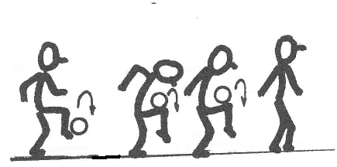

II próba. Bieg na odcinku 30m.

Punktacja:

5.80 sek. i poniżej – 6 punktów

5.81-6.10 sek. – 5 punktów

6.11-6.40 sek. – 4 punkty

6.41-6.70 sek. – 3 punkty

6.71-7.00 sek. – 2 punkty

Powyżej 7.00 sek. – 1 punkt



III próba. Uderzenie do bramki w strefy punktowe z odległości 10m. Kandydat wykonuje 3 uderzenia i liczy się suma zdobytych punktów.

Punktacja:

12 punktów – 6 punktów

10-11 punktów – 5 punktów

8-9 punktów – 4 punkty

6-7 punktów – 3 punkty

4-5 punktów – 2 punkty

1-3 punkty – 1 punkt

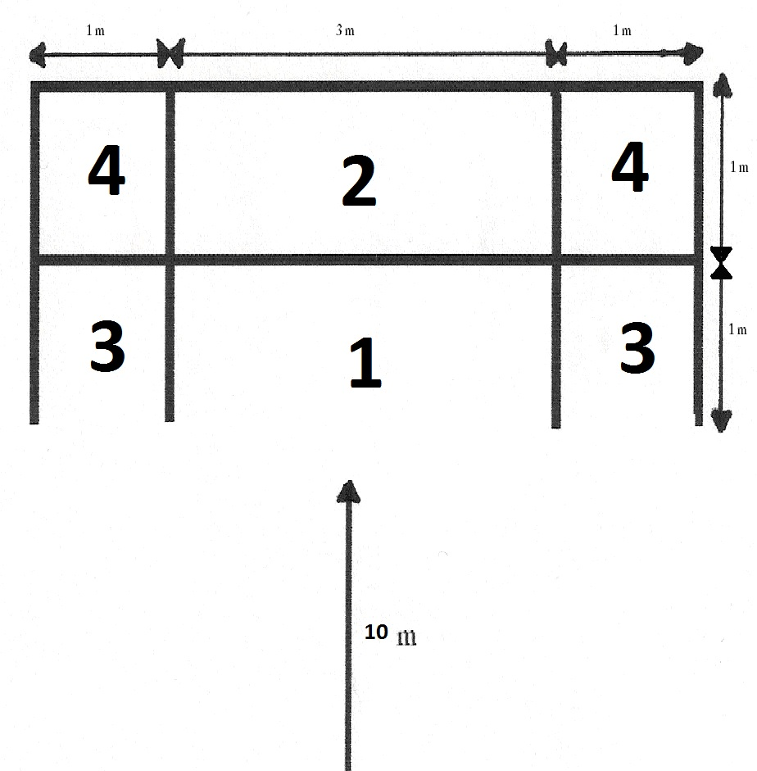

IV próba. Skok w dal z miejsca.

Punktacja:

210cm i więcej – 6 punktów

200 – 209cm – 5 punktów

190 – 199cm – 4 punkty

180 – 189cm – 3 punkty

170 – 179cm – 2 punkty

160 cm i mniej – 1 punkt



V próba. Bieg z piłką na odcinku 15m. Następnie w strefie o długości 10m zagrywa piłkę po ziemi tak aby wyszła ze strefy. Czas jest zatrzymywany w momencie kiedy piłka oraz **zawodnik** przekroczą strefę 10m.

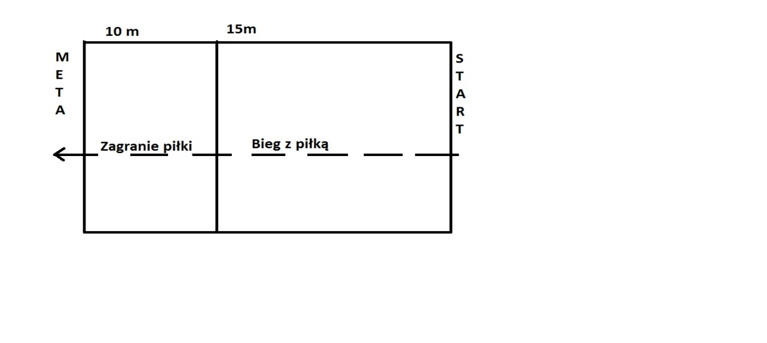

Punktacja:

4.27 sek. i poniżej – 6 punktów

4.28 – 4.48 sek. – 5 punktów

4.49 – 5.00 sek. – 4 punkty

5.01 – 5.20 sek. – 3 punkty

5.21 – 5.60 sek. – 2 punkty

5.61 sek. i powyżej – 1 punkt